«Кодирование дискретных источников информации методом Д.Хаффмана»
Цель: Освоение методов построения кодов дискретного источника информации используя конструктивный метод Хаффмана. На примере показать однозначность раскодирования имеющегося сообщения.

№ п/п | Символ | Вероятность (P_{i})
1 |  | 0,1573
2 | о | 0,0922
3 | а | 0,0678
4 | е | 0,0649
5 | н | 0,0539
6 | т | 0,0511
7 | и | 0,0483
8 | л | 0,0454
9 | с | 0,0418
10 | р | 0,0376
11 | в | 0,0330
12 | к | 0,0281
13 | м | 0,0271
14 | д | 0,0250
15 | п | 0,0230
16 | у | 0,0224
17 | я | 0,0193
18 | ы | 0,0171
19 | . | 0,0170
20 | ь | 0,0152
21 | г | 0,0140
22 | , | 0,0135
23 | б | 0,0130
24 | з | 0,0124
25 | ч | 0,0099
26 | й | 0,0084
27 | ш | 0,0082
28 | ж | 0,0078
29 | х | 0,0052
30 | ю | 0,0047
31 | ц | 0,0039
32 | щ | 0,0030
33 | э | 0,0022
34 | ф | 0,0014
35 | : | 0,0008
36 | - | 0,0008
37 | 1 | 0,0007
38 | 9 | 0,0005
39 | ; | 0,0005
40 | ё | 0,0003
41 | 2 | 0,0003
42 | ъ | 0,0002
43 | ( | 0,0002
44 | 0 | 0,0001
45 | 3 | 0,0001
46 | 4 | 0,0001
47 | 5 | 0,0001
48 | 6 | 0,0001
49 | 7 | 0,0001
50 | 8 | 0,0001

1-я ступень | 2-я ступень | 3-я ступень | 4-я ступень | 5-я ступень | 6-я ступень | 7-я ступень | 8-я ступень | 9-я ступень | 10-я ступень
1 | 1 | 1
 |  | 0
 | 0 | 1 | 1
 |  |  | 0
 |  | 0 | 1
 |  |  | 0
0 | 1 | 1 | 1
 |  |  | 0 | 1
 |  |  |  | 0
 |  | 0 | 1 | 1
 |  |  |  | 0
 |  |  | 0 | 1
 |  |  |  | 0
 | 0 | 1 | 1 | 1 | 1
 |  |  |  |  | 0
 |  |  |  | 0 | 1
 |  |  |  |  | 0
 |  |  | 0 | 1 | 1
 |  |  |  |  | 0
 |  |  |  | 0 | 1
 |  |  |  |  | 0
 |  | 0 | 1 | 1 | 1
 |  |  |  |  | 0
 |  |  |  | 0 | 1
 |  |  |  |  | 0
 |  |  | 0 | 1 | 1 | 1
 |  |  |  |  |  | 0
 |  |  |  |  | 0 | 1
 |  |  |  |  |  | 0
 |  |  |  | 0 | 1 | 1 | 1
 |  |  |  |  |  |  | 0
 |  |  |  |  |  | 0 | 1
 |  |  |  |  |  |  | 0
 |  |  |  |  | 0 | 1 | 1 | 1
 |  |  |  |  |  |  |  | 0
 |  |  |  |  |  |  | 0 | 1
 |  |  |  |  |  |  |  | 0
 |  |  |  |  |  | 0 | 1 | 1 | 1
 |  |  |  |  |  |  |  |  | 0
 |  |  |  |  |  |  |  | 0 | 1
 |  |  |  |  |  |  |  |  | 0
 |  |  |  |  |  |  | 0 | 1 | 1
 |  |  |  |  |  |  |  |  | 0
 |  |  |  |  |  |  |  | 0 | 1
 |  |  |  |  |  |  |  |  | 0

11-я ступень | 12-я ступень
1
0
1
0
1
0
1
0 | 1
 | 0

Код символа | n(a(i)) | p(i)*n(a(i))
111 | 3 | 0,4719
110 | 3 | 0,2766
1011 | 4 | 0,2712
1010 | 4 | 0,2596
1001 | 4 | 0,2156
1000 | 4 | 0,2044
0111 | 4 | 0,1932
01101 | 5 | 0,227
01100 | 5 | 0,209
01011 | 5 | 0,188
01010 | 5 | 0,165
01001 | 5 | 0,1405
01000 | 5 | 0,1355
001111 | 6 | 0,15
001110 | 6 | 0,138
001101 | 6 | 0,1344
001100 | 6 | 0,1158
001011 | 6 | 0,1026
001010 | 6 | 0,102
001001 | 6 | 0,0912
001000 | 6 | 0,084
000111 | 6 | 0,081
000110 | 6 | 0,078
000101 | 6 | 0,0744
000100 | 6 | 0,0594
0000111 | 7 | 0,0588
0000110 | 7 | 0,0574
0000101 | 7 | 0,0546
0000100 | 7 | 0,0364
00000111 | 8 | 0,0376
00000110 | 8 | 0,0312
00000101 | 8 | 0,024
00000100 | 8 | 0,0176
000000111 | 9 | 0,0126
000000110 | 9 | 0,0072
000000101 | 9 | 0,0072
000000100 | 9 | 0,0063
0000000111 | 10 | 0,005
0000000110 | 10 | 0,005
0000000101 | 10 | 0,003
0000000100 | 10 | 0,003
00000000111 | 11 | 0,0022
00000000110 | 11 | 0,0022
00000000101 | 11 | 0,0011
00000000100 | 11 | 0,0011
00000000011 | 11 | 0,0011
00000000010 | 11 | 0,0011
00000000001 | 11 | 0,0011
000000000001 | 12 | 0,0012
000000000000 | 12 | 0,0012
 |  | 4,5475

H (энтропия) |  | 4,500495
Nср |  | 4,5475

P_{i} = k_{i}/K
P_{i} – вероятность вхождения символа в текст, k_{i} — число вхождений символов в текст, K — всего символов в текст;
I_{i}=-log₂p_{i -} I_{i} — количество информации; p-вероятность вхождения символа;
I_{ср} =∑ p_{i} (-log₂ p_{i}) = H - энтропия источника
H₁ = log_{a} N – Исходная неопределенность по методы Хартли
N— число возможных значений принятого слова после получения сообщения;
H_{макс}=-log₂p = log₂ m^{n} = log₂ 50^{n} =n* log₂ 50, состоящей из n элементов, каждый из которых может быть в одном из m (m=50) состояний одновременно
D_{abc}=H_{max}-H D_{abc}- абсолютная избыточность;
D=(H_{max}-H)/H_{max} H_{max}— максимальное значение энтропии; D —относительная избыточность;

Пример декодирования сообщения
Рассмотрим пример сообщения, созданного из имеющихся символов. Пусть передано сообщение «открыл ворота»
Символ | Код символа
о | 110
т | 1000
к | 01001
р | 01011
ы | 001011
л | 01101
 | 111
в | 01010
о | 110
р | 01011
о | 110
т | 1000
а | 1011

При кодировании, используя табл.1 получим следующую последовательность:
1101000010010101100101101101111010101100101111010001011

№ п/п | Символ | Вероятность (P_{i})
1 |  | 0,1573 | 0,1573 | 0,1573 | 0,1573 | 0,1573 | 0,1573 | 0,1573 | 0,1573
2 | о | 0,0922 | 0,0922 | 0,0922 | 0,0922 | 0,0922 | 0,0922 | 0,0922 | 0,0922
3 | а | 0,0678 | 0,0678 | 0,0678 | 0,0678 | 0,0678 | 0,0678 | 0,0678 | 0,0678
4 | е | 0,0649 | 0,0649 | 0,0649 | 0,0649 | 0,0649 | 0,0649 | 0,0649 | 0,0649
5 | н | 0,0539 | 0,0539 | 0,0539 | 0,0539 | 0,0539 | 0,0539 | 0,0539 | 0,0539
6 | т | 0,0511 | 0,0511 | 0,0511 | 0,0511 | 0,0511 | 0,0511 | 0,0511 | 0,0511
7 | и | 0,0483 | 0,0483 | 0,0483 | 0,0483 | 0,0483 | 0,0483 | 0,0483 | 0,0483
8 | л | 0,0454 | 0,0454 | 0,0454 | 0,0454 | 0,0454 | 0,0454 | 0,0454 | 0,0454
9 | с | 0,0418 | 0,0418 | 0,0418 | 0,0418 | 0,0418 | 0,0418 | 0,0418 | 0,0418
10 | р | 0,0376 | 0,0376 | 0,0376 | 0,0376 | 0,0376 | 0,0376 | 0,0376 | 0,0376
11 | в | 0,0330 | 0,0330 | 0,0330 | 0,0330 | 0,0330 | 0,0330 | 0,0330 | 0,0330
12 | к | 0,0281 | 0,0281 | 0,0281 | 0,0281 | 0,0281 | 0,0281 | 0,0281 | 0,0281
13 | м | 0,0271 | 0,0271 | 0,0271 | 0,0271 | 0,0271 | 0,0271 | 0,0271 | 0,0271
14 | д | 0,0250 | 0,0250 | 0,0250 | 0,0250 | 0,0250 | 0,0250 | 0,0250 | 0,0250
15 | п | 0,0230 | 0,0230 | 0,0230 | 0,0230 | 0,0230 | 0,0230 | 0,0230 | 0,0230
16 | у | 0,0224 | 0,0224 | 0,0224 | 0,0224 | 0,0224 | 0,0224 | 0,0224 | 0,0224
17 | я | 0,0193 | 0,0193 | 0,0193 | 0,0193 | 0,0193 | 0,0193 | 0,0193 | 0,0193
18 | ы | 0,0171 | 0,0171 | 0,0171 | 0,0171 | 0,0171 | 0,0171 | 0,0171 | 0,0171
19 | . | 0,0170 | 0,0170 | 0,0170 | 0,0170 | 0,0170 | 0,0170 | 0,0170 | 0,0170
20 | ь | 0,0152 | 0,0152 | 0,0152 | 0,0152 | 0,0152 | 0,0152 | 0,0152 | 0,0152
21 | г | 0,0140 | 0,0140 | 0,0140 | 0,0140 | 0,0140 | 0,0140 | 0,0140 | 0,0140
22 | , | 0,0135 | 0,0135 | 0,0135 | 0,0135 | 0,0135 | 0,0135 | 0,0135 | 0,0135
23 | б | 0,0130 | 0,0130 | 0,0130 | 0,0130 | 0,0130 | 0,0130 | 0,0130 | 0,0130
24 | з | 0,0124 | 0,0124 | 0,0124 | 0,0124 | 0,0124 | 0,0124 | 0,0124 | 0,0124
25 | ч | 0,0099 | 0,0099 | 0,0099 | 0,0099 | 0,0099 | 0,0099 | 0,0099 | 0,0099
26 | й | 0,0084 | 0,0084 | 0,0084 | 0,0084 | 0,0084 | 0,0084 | 0,0084 | 0,0084
27 | ш | 0,0082 | 0,0082 | 0,0082 | 0,0082 | 0,0082 | 0,0082 | 0,0082 | 0,0082
28 | ж | 0,0078 | 0,0078 | 0,0078 | 0,0078 | 0,0078 | 0,0078 | 0,0078 | 0,0078
29 | х | 0,0052 | 0,0052 | 0,0052 | 0,0052 | 0,0052 | 0,0052 | 0,0052 | 0,0052
30 | ю | 0,0047 | 0,0047 | 0,0047 | 0,0047 | 0,0047 | 0,0047 | 0,0047 | 0,0047
31 | ц | 0,0039 | 0,0039 | 0,0039 | 0,0039 | 0,0039 | 0,0039 | 0,0039 | 0,0039
32 | щ | 0,0030 | 0,0030 | 0,0030 | 0,0030 | 0,0030 | 0,0030 | 0,0030 | 0,0030
33 | э | 0,0022 | 0,0022 | 0,0022 | 0,0022 | 0,0022 | 0,0022 | 0,0022 | 0,0022
34 | ф | 0,0014 | 0,0014 | 0,0014 | 0,0014 | 0,0014 | 0,0014 | 0,0014 | 0,0014
35 | : | 0,0008 | 0,0008 | 0,0008 | 0,0008 | 0,0008 | 0,0008 | 0,0008 | 0,0008
36 | - | 0,0008 | 0,0008 | 0,0008 | 0,0008 | 0,0008 | 0,0008 | 0,0008 | 0,0008
37 | 1 | 0,0007 | 0,0007 | 0,0007 | 0,0007 | 0,0007 | 0,0007 | 0,0007 | 0,0007
38 | 9 | 0,0005 | 0,0005 | 0,0005 | 0,0005 | 0,0005 | 0,0005 | 0,0005 | 0,0006
39 | ; | 0,0005 | 0,0005 | 0,0005 | 0,0005 | 0,0005 | 0,0005 | 0,0005 | 0,0005
40 | ё | 0,0003 | 0,0003 | 0,0003 | 0,0003 | 0,0003 | 0,0004 | 0,0004 | 0,0005
41 | 2 | 0,0003 | 0,0003 | 0,0003 | 0,0003 | 0,0003 | 0,0003 | 0,0004 | 0,0004
42 | ъ | 0,0002 | 0,0002 | 0,0002 | 0,0002 | 0,0003 | 0,0003 | 0,0003 | 0,0004
43 | ( | 0,0002 | 0,0002 | 0,0002 | 0,0002 | 0,0002 | 0,0003 | 0,0003 | 0,0003
44 | 0 | 0,0001 | 0,0002 | 0,0002 | 0,0002 | 0,0002 | 0,0002 | 0,0003
45 | 3 | 0,0001 | 0,0001 | 0,0002 | 0,0002 | 0,0002 | 0,0002
46 | 4 | 0,0001 | 0,0001 | 0,0001 | 0,0002 | 0,0002
47 | 5 | 0,0001 | 0,0001 | 0,0001 | 0,0001
48 | 6 | 0,0001 | 0,0001 | 0,0001
49 | 7 | 0,0001 | 0,0001
50 | 8 | 0,0001
H (энтропия) |  | 4,500495
Nср |  | 4,5475

0,1573 | 0,1573 | 0,1573 | 0,1573 | 0,1573 | 0,1573 | 0,1573 | 0,1573 | 0,1573 | 0,1573
0,0922 | 0,0922 | 0,0922 | 0,0922 | 0,0922 | 0,0922 | 0,0922 | 0,0922 | 0,0922 | 0,0922
0,0678 | 0,0678 | 0,0678 | 0,0678 | 0,0678 | 0,0678 | 0,0678 | 0,0678 | 0,0678 | 0,0678
0,0649 | 0,0649 | 0,0649 | 0,0649 | 0,0649 | 0,0649 | 0,0649 | 0,0649 | 0,0649 | 0,0649
0,0539 | 0,0539 | 0,0539 | 0,0539 | 0,0539 | 0,0539 | 0,0539 | 0,0539 | 0,0539 | 0,0539
0,0511 | 0,0511 | 0,0511 | 0,0511 | 0,0511 | 0,0511 | 0,0511 | 0,0511 | 0,0511 | 0,0511
0,0483 | 0,0483 | 0,0483 | 0,0483 | 0,0483 | 0,0483 | 0,0483 | 0,0483 | 0,0483 | 0,0483
0,0454 | 0,0454 | 0,0454 | 0,0454 | 0,0454 | 0,0454 | 0,0454 | 0,0454 | 0,0454 | 0,0454
0,0418 | 0,0418 | 0,0418 | 0,0418 | 0,0418 | 0,0418 | 0,0418 | 0,0418 | 0,0418 | 0,0418
0,0376 | 0,0376 | 0,0376 | 0,0376 | 0,0376 | 0,0376 | 0,0376 | 0,0376 | 0,0376 | 0,0376
0,0330 | 0,0330 | 0,0330 | 0,0330 | 0,0330 | 0,0330 | 0,0330 | 0,0330 | 0,0330 | 0,0330
0,0281 | 0,0281 | 0,0281 | 0,0281 | 0,0281 | 0,0281 | 0,0281 | 0,0281 | 0,0281 | 0,0281
0,0271 | 0,0271 | 0,0271 | 0,0271 | 0,0271 | 0,0271 | 0,0271 | 0,0271 | 0,0271 | 0,0271
0,0250 | 0,0250 | 0,0250 | 0,0250 | 0,0250 | 0,0250 | 0,0250 | 0,0250 | 0,0250 | 0,0250
0,0230 | 0,0230 | 0,0230 | 0,0230 | 0,0230 | 0,0230 | 0,0230 | 0,0230 | 0,0230 | 0,0230
0,0224 | 0,0224 | 0,0224 | 0,0224 | 0,0224 | 0,0224 | 0,0224 | 0,0224 | 0,0224 | 0,0224
0,0193 | 0,0193 | 0,0193 | 0,0193 | 0,0193 | 0,0193 | 0,0193 | 0,0193 | 0,0193 | 0,0193
0,0171 | 0,0171 | 0,0171 | 0,0171 | 0,0171 | 0,0171 | 0,0171 | 0,0171 | 0,0171 | 0,0171
0,0170 | 0,0170 | 0,0170 | 0,0170 | 0,0170 | 0,0170 | 0,0170 | 0,0170 | 0,0170 | 0,0170
0,0152 | 0,0152 | 0,0152 | 0,0152 | 0,0152 | 0,0152 | 0,0152 | 0,0152 | 0,0152 | 0,0152
0,0140 | 0,0140 | 0,0140 | 0,0140 | 0,0140 | 0,0140 | 0,0140 | 0,0140 | 0,0140 | 0,0140
0,0135 | 0,0135 | 0,0135 | 0,0135 | 0,0135 | 0,0135 | 0,0135 | 0,0135 | 0,0135 | 0,0135
0,0130 | 0,0130 | 0,0130 | 0,0130 | 0,0130 | 0,0130 | 0,0130 | 0,0130 | 0,0130 | 0,0130
0,0124 | 0,0124 | 0,0124 | 0,0124 | 0,0124 | 0,0124 | 0,0124 | 0,0124 | 0,0124 | 0,0124
0,0099 | 0,0099 | 0,0099 | 0,0099 | 0,0099 | 0,0099 | 0,0099 | 0,0099 | 0,0099 | 0,0099
0,0084 | 0,0084 | 0,0084 | 0,0084 | 0,0084 | 0,0084 | 0,0084 | 0,0084 | 0,0084 | 0,0084
0,0082 | 0,0082 | 0,0082 | 0,0082 | 0,0082 | 0,0082 | 0,0082 | 0,0082 | 0,0082 | 0,0082
0,0078 | 0,0078 | 0,0078 | 0,0078 | 0,0078 | 0,0078 | 0,0078 | 0,0078 | 0,0078 | 0,0078
0,0052 | 0,0052 | 0,0052 | 0,0052 | 0,0052 | 0,0052 | 0,0052 | 0,0052 | 0,0052 | 0,0066
0,0047 | 0,0047 | 0,0047 | 0,0047 | 0,0047 | 0,0047 | 0,0047 | 0,0047 | 0,0050 | 0,0052
0,0039 | 0,0039 | 0,0039 | 0,0039 | 0,0039 | 0,0039 | 0,0039 | 0,0039 | 0,0047 | 0,0050
0,0030 | 0,0030 | 0,0030 | 0,0030 | 0,0030 | 0,0030 | 0,0030 | 0,0036 | 0,0039 | 0,0047
0,0022 | 0,0022 | 0,0022 | 0,0022 | 0,0022 | 0,0022 | 0,0028 | 0,0030 | 0,0036 | 0,0039
0,0014 | 0,0014 | 0,0014 | 0,0014 | 0,0016 | 0,0020 | 0,0022 | 0,0028 | 0,0030
0,0008 | 0,0009 | 0,0011 | 0,0014 | 0,0014 | 0,0016 | 0,0020 | 0,0022
0,0008 | 0,0008 | 0,0009 | 0,0011 | 0,0014 | 0,0014 | 0,0016
0,0007 | 0,0008 | 0,0008 | 0,0009 | 0,0011 | 0,0014
0,0007 | 0,0007 | 0,0008 | 0,0008 | 0,0009
0,0006 | 0,0007 | 0,0007 | 0,0008
0,0005 | 0,0006 | 0,0007
0,0005 | 0,0005
0,0004

0,1573 | 0,1573 | 0,1573 | 0,1573 | 0,1573 | 0,1573 | 0,1573 | 0,1573 | 0,1573 | 0,1573
0,0922 | 0,0922 | 0,0922 | 0,0922 | 0,0922 | 0,0922 | 0,0922 | 0,0922 | 0,0922 | 0,0922
0,0678 | 0,0678 | 0,0678 | 0,0678 | 0,0678 | 0,0678 | 0,0678 | 0,0678 | 0,0678 | 0,0678
0,0649 | 0,0649 | 0,0649 | 0,0649 | 0,0649 | 0,0649 | 0,0649 | 0,0649 | 0,0649 | 0,0649
0,0539 | 0,0539 | 0,0539 | 0,0539 | 0,0539 | 0,0539 | 0,0539 | 0,0539 | 0,0539 | 0,0539
0,0511 | 0,0511 | 0,0511 | 0,0511 | 0,0511 | 0,0511 | 0,0511 | 0,0511 | 0,0511 | 0,0511
0,0483 | 0,0483 | 0,0483 | 0,0483 | 0,0483 | 0,0483 | 0,0483 | 0,0483 | 0,0483 | 0,0483
0,0454 | 0,0454 | 0,0454 | 0,0454 | 0,0454 | 0,0454 | 0,0454 | 0,0454 | 0,0454 | 0,0454
0,0418 | 0,0418 | 0,0418 | 0,0418 | 0,0418 | 0,0418 | 0,0418 | 0,0418 | 0,0418 | 0,0418
0,0376 | 0,0376 | 0,0376 | 0,0376 | 0,0376 | 0,0376 | 0,0376 | 0,0376 | 0,0376 | 0,0376
0,0330 | 0,0330 | 0,0330 | 0,0330 | 0,0330 | 0,0330 | 0,0330 | 0,0330 | 0,0330 | 0,0341
0,0281 | 0,0281 | 0,0281 | 0,0281 | 0,0281 | 0,0281 | 0,0281 | 0,0284 | 0,0318 | 0,0330
0,0271 | 0,0271 | 0,0271 | 0,0271 | 0,0271 | 0,0271 | 0,0271 | 0,0281 | 0,0284 | 0,0318
0,0250 | 0,0250 | 0,0250 | 0,0250 | 0,0250 | 0,0250 | 0,0265 | 0,0271 | 0,0281 | 0,0284
0,0230 | 0,0230 | 0,0230 | 0,0230 | 0,0230 | 0,0230 | 0,0250 | 0,0265 | 0,0271 | 0,0281
0,0224 | 0,0224 | 0,0224 | 0,0224 | 0,0224 | 0,0226 | 0,0230 | 0,0250 | 0,0265 | 0,0271
0,0193 | 0,0193 | 0,0193 | 0,0193 | 0,0193 | 0,0224 | 0,0226 | 0,0230 | 0,0250 | 0,0265
0,0171 | 0,0171 | 0,0171 | 0,0171 | 0,0185 | 0,0193 | 0,0224 | 0,0226 | 0,0230 | 0,0250
0,0170 | 0,0170 | 0,0170 | 0,0170 | 0,0171 | 0,0185 | 0,0193 | 0,0224 | 0,0226 | 0,0230
0,0152 | 0,0152 | 0,0152 | 0,0166 | 0,0170 | 0,0171 | 0,0185 | 0,0193 | 0,0224 | 0,0226
0,0140 | 0,0140 | 0,0144 | 0,0152 | 0,0166 | 0,0170 | 0,0171 | 0,0185 | 0,0193 | 0,0224
0,0135 | 0,0135 | 0,0140 | 0,0144 | 0,0152 | 0,0166 | 0,0170 | 0,0171 | 0,0185 | 0,0193
0,0130 | 0,0130 | 0,0135 | 0,0140 | 0,0144 | 0,0152 | 0,0166 | 0,0170 | 0,0171 | 0,0185
0,0124 | 0,0124 | 0,0130 | 0,0135 | 0,0140 | 0,0144 | 0,0152 | 0,0166 | 0,0170
0,0099 | 0,0102 | 0,0124 | 0,0130 | 0,0135 | 0,0140 | 0,0144 | 0,0152
0,0086 | 0,0099 | 0,0102 | 0,0124 | 0,0130 | 0,0135 | 0,0140
0,0084 | 0,0086 | 0,0099 | 0,0102 | 0,0124 | 0,0130
0,0082 | 0,0084 | 0,0086 | 0,0099 | 0,0102
0,0078 | 0,0082 | 0,0084 | 0,0086
0,0066 | 0,0078 | 0,0082
0,0052 | 0,0066
0,0050

0,1573 | 0,1573 | 0,1573 | 0,1573 | 0,1573 | 0,1573 | 0,1573 | 0,1573 | 0,1573 | 0,1573
0,0922 | 0,0922 | 0,0922 | 0,0922 | 0,0922 | 0,0922 | 0,0922 | 0,0922 | 0,0922 | 0,0963
0,0678 | 0,0678 | 0,0678 | 0,0678 | 0,0678 | 0,0678 | 0,0717 | 0,0796 | 0,0904 | 0,0922
0,0649 | 0,0649 | 0,0649 | 0,0649 | 0,0649 | 0,0649 | 0,0678 | 0,0717 | 0,0796 | 0,0904
0,0539 | 0,0539 | 0,0539 | 0,0539 | 0,0565 | 0,0648 | 0,0649 | 0,0678 | 0,0717 | 0,0796
0,0511 | 0,0511 | 0,0511 | 0,0536 | 0,0539 | 0,0565 | 0,0648 | 0,0649 | 0,0678 | 0,0717
0,0483 | 0,0483 | 0,0483 | 0,0511 | 0,0536 | 0,0539 | 0,0565 | 0,0648 | 0,0649 | 0,0678
0,0454 | 0,0454 | 0,0480 | 0,0483 | 0,0511 | 0,0536 | 0,0539 | 0,0565 | 0,0648 | 0,0649
0,0418 | 0,0450 | 0,0454 | 0,0480 | 0,0483 | 0,0511 | 0,0536 | 0,0539 | 0,0565 | 0,0648
0,0378 | 0,0418 | 0,0450 | 0,0454 | 0,0480 | 0,0483 | 0,0511 | 0,0536 | 0,0539 | 0,0565
0,0376 | 0,0378 | 0,0418 | 0,0450 | 0,0454 | 0,0480 | 0,0483 | 0,0511 | 0,0536 | 0,0539
0,0341 | 0,0376 | 0,0378 | 0,0418 | 0,0450 | 0,0454 | 0,0480 | 0,0483 | 0,0511 | 0,0536
0,0330 | 0,0341 | 0,0376 | 0,0378 | 0,0418 | 0,0450 | 0,0454 | 0,0480 | 0,0483 | 0,0511
0,0318 | 0,0330 | 0,0341 | 0,0376 | 0,0378 | 0,0418 | 0,0450 | 0,0454 | 0,0480
0,0284 | 0,0318 | 0,0330 | 0,0341 | 0,0376 | 0,0378 | 0,0418 | 0,0450
0,0281 | 0,0284 | 0,0318 | 0,0330 | 0,0341 | 0,0376 | 0,0378
0,0271 | 0,0281 | 0,0284 | 0,0318 | 0,0330 | 0,0341
0,0265 | 0,0271 | 0,0281 | 0,0284 | 0,0318
0,0250 | 0,0265 | 0,0271 | 0,0281
0,0230 | 0,0250 | 0,0265
0,0226 | 0,0230
0,0224

0,1573 | 0,1573 | 0,1573 | 0,1573 | 0,1700 | 0,1884 | 0,2151 | 0,2692 | 0,3273
0,1047 | 0,1104 | 0,1297 | 0,1395 | 0,1573 | 0,1700 | 0,1884 | 0,2151 | 0,2692
0,0963 | 0,1047 | 0,1104 | 0,1297 | 0,1395 | 0,1573 | 0,1700 | 0,1884 | 0,2151
0,0922 | 0,0963 | 0,1047 | 0,1104 | 0,1297 | 0,1395 | 0,1573 | 0,1700 | 0,1884
0,0904 | 0,0922 | 0,0963 | 0,1047 | 0,1104 | 0,1297 | 0,1395 | 0,1573
0,0796 | 0,0904 | 0,0922 | 0,0963 | 0,1047 | 0,1104 | 0,1297
0,0717 | 0,0796 | 0,0904 | 0,0922 | 0,0963 | 0,1047
0,0678 | 0,0717 | 0,0796 | 0,0904 | 0,0922
0,0649 | 0,0678 | 0,0717 | 0,0796
0,0648 | 0,0649 | 0,0678
0,0565 | 0,0648
0,0539

0,4035 | 0,5965 | 1,0000
0,3273 | 0,4035
0,2692

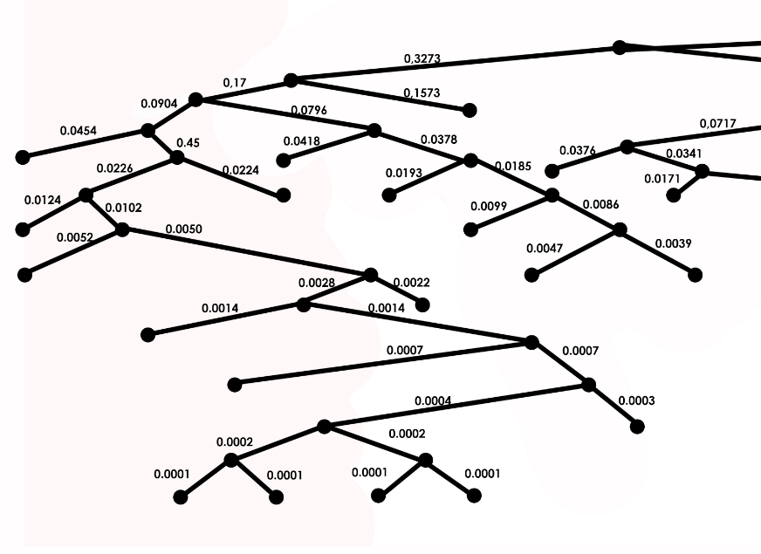
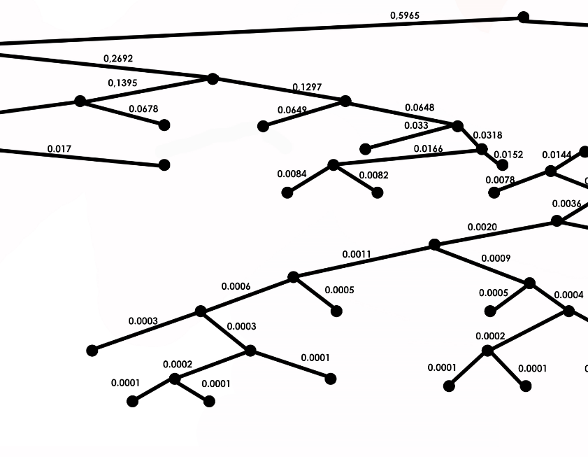
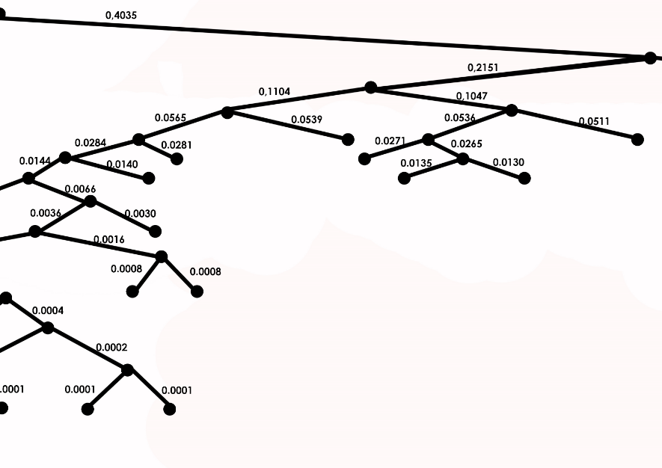
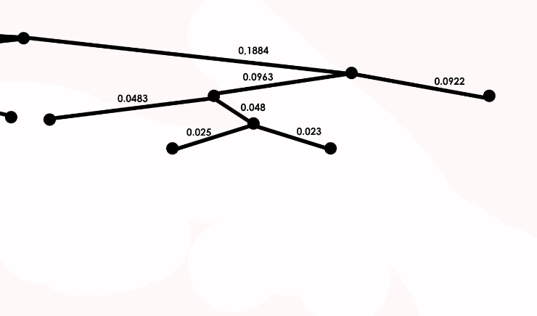

Вывод: В отличие от алгоритма Шеннона — Фано, алгоритм Хаффмана остаётся всегда оптимальным и для вторичных алфавитов m2 с более чем двумя символами.
Этот метод кодирования состоит из двух основных этапов:
- Построение оптимального кодового дерева.
- Построение отображения код-символ на основе построенного дерева.

Вывод общий (по всем 3 частям): в ходе выполнения данной работы были изучены принципы эффективного кодирования ИДС, производились наблюдения и анализ процесса кодирования и декодирования при отсутствии ошибок и процесса декодирования при наличии ошибок. Освоила метод построения кодов дискретного источника информации используя конструктивный метод, предложенный К. Шенноном и Н. Фано. Показала на примере однозначность раскодирования сообщения. При исследованиях в данной лабораторной работе, освоила метод построения кодов дискретного источника информации используя, методику Д.Хаффмана. На примере показала однозначность раскодирования имеющегося сообщения. Подытожу, что,
Результаты эффективного кодирования по методу Хаффмана всегда лучше результатов кодирования по методу Шеннона-Фано.

